**HELP! Ek het ‘n inklusiewe klas**

**Christien Neser**

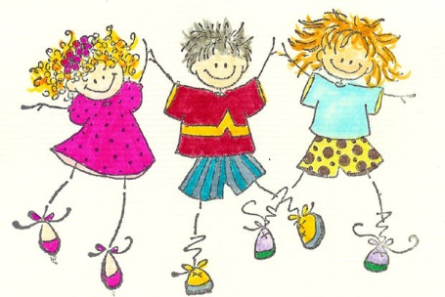Met inklusiwiteit ‘n groter werklikheid, word Grondslagfase onderwysers al meer met kinders gekonfronteer wat nie in die boksie van “binne normale perke” pas nie. Maar wat is normaal? En wat doen Juffrou nou met hierdie **anderster** kind in haar klas? Vanoggend val die soeklig op enkele van die uitdagings wat ook binne die veld van die Spraak-en Taalterapeut val.

* Kinders met ouditiewe prosesserings probleme (CAPD = *Central auditory processing difficulties*)
* Kinders wat hakkel
* Kinders op die outisme spektrum

1. **OUDITIEWE PROSESSERING**:

**Definisie**: Dis die vermoë om ouditiewe stimuli sinvol te verstaan en te verwerk in die teenwoordigheid van normale gehoor en intelligensie.

Ouditiewe prosessering is 'n belangrike vaardigheid wat geassosieer word met die ontwikkeling van skoolverwante vaardighede en die leerder se uiteindelike vordering op skool. Navorsers is dit eens dat 'n ouditiewe prosesseringsafwyking 'n negatiewe impak op latere skolastiese vordering het (DeConde Johnson, Benson & Seaton, 1997; Chermak, 1998; Jerger, 1998; Friel-Patti, 1999; Bellis, 2003). Kinders met ouditiewe prosesseringsafwykings kan dikwels, bykomend tot die ouditiewe prosesseringsafwyking, beduidende lees- en spellingprobleme, sowel as artikulasie-, fonologiese- en taalprobleme ondervind (Keith, 1999; Bellis, 2003).

Hoe lyk ‘n kind met ouditiewe prosesseringsprobleme?

* Luister nie!
* Stel nie belang in voorgeleesde stories nie
* Vra gedurig dat opdragte herhaal word
* Kry opeenvolging van opdragte verkeerd
* Sukkel met klankwerk: Analise en sintese van woorde
* Sukkel om stories chronologies korrek oor te vertel
* Sal soms woorde omkeer bv. *Toon/Noot; pasgetti/spagetti*
* Rympies word moeilik aangeleer
* Vroetel gedurig

Die kind met CAPD is die kind wat verskree word! Redes?

1. ‘n Gehoorprobleem. Laat ‘**n oudioloog** ‘n gehoortoets doen; plaas jou swakker luisteraars nader aan jou tafel.
2. Middeloorinfeksie, gereelde boonste lugweginfeksies > **verwys GP/ONK arts**
3. Siek kinders wil nie/kan nie luister nie: mangels, sinus, middeloorinfeksies grootste sondebokke **> GP, Dieetkundige**
4. Allergiese kinders kan nie luister nie: Voedsel allergieë NB > **dieetkundige, GP**
5. Honger kinders kan nie luister nie > **ouervoorligting oor skool kos/voeding**
6. Moeë kinders kan nie luister nie > **ouervoorligting oor slaappatrone/GP**
7. Kinders met ADHD kan nie luister nie. ADHD by 9-10% van skoolgaande kinders gediagnoseer > gereelde fisiese aksiebreke in die klas, verwys GP/pediater/dieetkundige
8. Premature babas word dikwels kinders met CAPD: gee TYD! Hulle miëlinisering vind nog plaas. Omega 3 word aanbeveel; slaap en rustye; goeie voeding. Oorweeg om ‘n jaar later skool toe te stuur.
9. FAS: kinders met fetale alkoholsindroom het meestal erge CAPD. Spesiale onderrig en multi-dissiplinêre span noodsaaklik. Enorme probleem in ons land; bitter min hulpbronne. Staat moet ingryp.
10. Taalprobleme: Kind wat taal nie vaardig is nie > **spraakterapeut/tuisprogram**
11. Angstigheid > Angs onder kinders is ‘n werklikheid; dit kan spruit uit kind se eie persoonlikheid en vrees vir mislukking, dit kan ‘n baie dieper emosionele wortel hê. Die kind mag vir jou as onderwyseres bang wees! Begin positief beloon. Mishandeling of molestering tuis moet nooit buite rekening gelaat word nie. Lw: Ons as onderwysers of terapeute mag nie ‘n diagnose maak nie, ons wys net die simptome uit > **roep ouers in na die hoof se kantoor. maatskaplike werker of spelterapeut:** Onthou om nooit self diagnoses te probeer maak nie.
12. Lae spiertonus: **Verwys na OT en/of fisio.** ‘n Kind met lae spiertonus sukkel ook met ouditiewe prosessering. Hoe lyk die kind met lae spiertonus? Swak postuur, sukkel om netjies kruisbeen te sit, verkies om in die W-posisie te sit; swak pengreep; loop met hande slap langs die sye; wanneer hulle hardloop is dit nie met sterk arm-aksie nie; gesigsuitdrukking dikwels baie “dead pan” – gebrek aan lewendige gesigsuidrukking; mondjie hang dikwels oop; eet soms slordig; as jy die handjie vat, is die greep nie ferm nie.

**Aksies in die klas wat met CAPD help:**

1. Groepwerk: Laat groepe saam lees of saam rympies opsê. Gee ritme soos handeklap

daarmee saam. Dit skep selfvertroue en verhoog vlotheid. (PAIRED READING!)

1. Een tot een: Soms moet so ‘n kind net individueel geneem word totdat selfvertroue verhoog.
2. KLAP elke nuwe woord in lettergrepe: ter-ro-ris; at-le-tiek; kur-ri-ku-lum. Kinders met capd teleskopeer dikwels lang woorde.
3. Breingimnastiek of Mind Moves: kry eers die brein gefokus. Voorbeelde:

* Vryf oorlelle, vryf slape, strek hande reguit, sprei vingers oop, vinger-duim loop, fokus op duim wat stadig van links na regs en terug beweeg, rol skouers. Begin!

1. **Speletjies** wat tuis ook gespeel kan word, soos bv. A) “Ons gaan visvang, ek vat ‘n visstok; ek vat ‘n visstok en ‘n bier; ek vat ‘n visstok en ‘n bier en ‘n stukkende skoen... B) My eerste letter is T en ek laat jou spring (trampolien) C) Ek sien met my klein ogie... (enige iets in die klas) en ek EINDIG op ‘n r (venster) D) Telefoonnommer lotto: vra een of twee vir ma se telefoonnommer elke oggend: beloon op LUISTERBORD met ‘n plakker/naam. As almal ma se nr ken, dan pa se nr of die skool se nr. E) Lyste: Vyf seunsname/ 5 dogtersname/ 5 diere/ 5 soorte motors/ 5 soorte groente/vrugte... Speel dit met die klas in verskillende spanne.
2. Laat kind die opdrag vir jou terugsê: so leer hy/sy prosesseer.
3. Oudiblox.
4. Taalverryking: Gebruik gerus die program: Luister en Leer, vlak 1 en 2 van Liesel van Niekerk. Koop aan en stuur huistoe. Gee die ouers ook insette! Bestel by: Future Managers, Sakhiwo Mbasa [sakhiwo@futuremanagers.com](mailto:sakhiwo@futuremanagers.com).
5. Positiewe terugvoer: Beloon die kind wanneer hy mooi luister. Positiewe terugvoer versterk die neurologiese kringbane!
6. Onthou om die kinders wat op medikasie is, se pilletjies baie getrou te gee! En slegs aan die kind aan wie dit voorgeskryf is. Daar is gevalle waar onderwysers self pille aan lastige leerders uitdeel. Dis absoluut onwettig en gevaarlik!
7. Hou die geraasvlak in jou klas laag! Speel sagte klassieke musiek om leerders rustig te hou.
8. Gee die brein kans om te herstel tussen twee intense luister-aktiwiteite! Laat groepie dans, hardloop of gaan hande was, sodat luister aktiwiteit nie langer as 15 minute raak nie. Spring en op die tone loop is ook uitstekend vir herfokus. Hou springtoue byderhand en teken ‘n hopscotch baan op die stoep. Laat hulle hopscotch spring tot by die badkamer, byvoorbeeld.
9. Sensoriese kussings help met kinders wat lae spiertonus het: Onthou dat kids met lae spiertonus heeltyd teen swaartekrag baklei en nie energie het om te luister nie!
10. Belangrik: **Dring by jou ouers aan dat die kind nie sonder ‘n slaaptydstorie mag gaan slaap nie! Dis ook hulle aandeel aan hul kind se luistervaardighede! Emosioneel en neurologies is daar enorme voordele!** <http://psychcentral.com/lib/the-value-of-a-childs-bedtime-routine/> *well.blogs.nytimes.com/2015/08/17/bedtime-stories-for-young-brains/*

*En hier is die rede waarom televisie of tablet nie die voorlees uit ‘n boek kan vervang nie:*

**Home Reading Environment and Brain Activation in Preschool Children Listening to Stories**

John S. Hutton, Tzipi Horowitz-Kraus, Alan L. Mendelsohn, Tom DeWitt, Scott K. Holland. Home Reading Environment and Brain Activation in Preschool Children Listening to Stories, , August 10, 2015. doi: 10.1542/peds.2015-0359

Functional magnetic resonance imaging was used to study brain activity in 3-to 5-year-old children as they listened to age-appropriate stories. The researchers found differences in brain activation according to how much the children had been read to at home. Children whose parents reported more reading at home and more books in the home showed significantly greater activation of brain areas in a region of the left hemisphere called the parietal-temporal-occipital association cortex. This brain area supports mental imagery and narrative comprehension. **Children who were exposed to more books and home reading showed significantly more activity in the areas of the brain that process visual association, even though the child was in the scanner just listening to a story and could not see any pictures.**

1. **Fluisterfone:** help met konsentrasie en fokus, verbeter ouditiewe terugvoer en leesvlotheid. Help kinders om vir mondelinge voor te berei.
2. **HAKKEL**

Min dinge kan ‘n juffrou so laat sweet as ‘n kind wat onvlot is.

Wat is hakkel en hoe ontstaan dit? Die ou wat alles weet is nog nie gebore nie. Maar daar is baie teorieë. Die volgende kom van SASLHA (South African Speech, Language and Hearing Assoc) se webwerf:

“Talle definisies is oor die jare oorweeg in ‘n poging om hakkel te beskryf. Meeste spraak-taalterapeute stem saam dat hakkel ‘n onderbreking in die vorentoevloei van spraak is en dat dit gekenmerk word deur onvlothede soos herhalings (r-r-r-rroom), verlengings (eeeeemmer), of blokkasies (om vas te hak). Buiten die bogenoemde spraakgedrag sal baie persone wat hakkel gepaardgaande liggaamsbewegings ontwikkel in ‘n poging om die hakkelmoment te oorkom. Hierdie gedrag word dikwels onbewustelik aangeleer.

**Hoeveel mense hakkel?**

Ons weet dat hakkel in elke I uit 1,000 persone voorkom en dat daar wêreldwyd ongeveer 68 miljoen mense hakkel.

**Hoekom hakkel ‘n mens?**

Dit is belangrik om te weet dat nie alle onvlotheid hakkel is nie en om hierdie rede kan nie alle onvlotheid op dieselfde wyse hanteer word nie. Wat ons wel weet is dat sekere faktore ‘n rol speel by hakkel. In die geval van ontwikkelingshakkel is daar ‘n **sterk genetiese verband**. Ander faktore soos **spraak-taalontwikkeling, neurofisiologiese faktore, spanning en ons vinnige lewenswyse k**an bydra tot die probleem.

**So wat doen juffrou in die klas?**

Maak seker dat die kind by ‘n spraakterapeut uitkom

1. Gesels vertroulik met die kind en sê dat juffrou verstaan: Hy/sy is baie welkom om in die klas te praat en te hakkel. Hoe meer vrymoedig die kind voel, hoe vlotter sal die spraak raak. En hou humor in die sakie! Lag saam vir ‘n snaakse vashaak en haal die angel uit die situasie.
2. Gesels met die klas en vertel hulle dat hakkel ‘n interessante spraakprobleem is. Hulle het elkeen ‘n rol om die kind met sy spraak te help. Een daarvan is om die kind toe te laat om te hakkel, om nie te spot of te verkleineer nie.
3. As die kind nog in die kleuterskool is, word die term “hakkel” nie gebruik nie. Ons praat slegs van ontwikkelingsonvlotheid. Hier moet terapeut en juffrou nou saamwerk.
4. Maak seker dat die ouers ook weet dat hulle die kind nie moet straf of laat herhaal as hy hakkel nie. Hoe minder aandag daaraan geskenk word, hoe beter.
5. Enige aktiwiteit wat ritme bevat, sal vlotheid verbeter. Koorspraak en koorlees is baie belangrik. Handeklap-speletjies is wonderlike terapie.
6. As die kind vir ‘n punt moet lees, laat hy hardop saam met juffrou by die tafel lees. Hy sal vlot wees wanneer hy saam met die volwassene lees. Juffrou, gee hom asseblief ‘n goeie punt! Alle positiewe versterking is heilsaam!
7. Kinders wat met diere gesels, praat vlot. Laat die kind vir ‘n pop of ‘n hond sy les voorlees. Dit help baie!
8. Voorskools: hou die kind baie vas! Help hom om soms soos ‘n robot te praat, of soos ‘n feetjie of soos ‘n reus. Dramatisering laat vlotheid blom!
9. Drama het baie keer ‘n helende effek: sodra die kind ‘n ander rol speel, is hy nie meer onvlot nie. Rollespel met handpoppe is handig!
10. Verbeter die voorskoolse kind se taal. Baie kinders begin hakkel wanneer hulle taal nie voldoende is om hul gedagtes uit te druk nie. Lees stories tuis! Sommer baie!
11. Verwys: Spraakterapeut, Spelterapeut

1. **OUTISME SPEKTRUM**

(KYK VIDEO – Amper Einstein) www.youtube.com/watch?v=kys3nPbHfL8

Vandag is 1 uit elke 86 babas wat in SA gebore word op die outisme spektrum. Die statistiek vir seuns in die VSA: 1 uit 44. ‘n Maklik leesbare artikel oor outisme: <http://huisgenoot.com/pols/n-golf-van-outisme/> Al wat sedert hierdie artikel uit 2009 verander het, is dat die voorkomssyfer steeds styg en dat die term “Asperger sindroom” nou vervang is met “hoogs funksionerende outis.” Alle kinders wat voldoen aan die kenmerke van outisme, word op een spektrum geplaas, van hoogs funksionerende tot laag funksionerende outis.

Die kind wat tipies in die hoofstroom beland, sal die volgende gedragskenmerke toon:

**3.1 Sosiale probleme:**

Die kind het tipies nie maatjies nie of sukkel om in ‘n groep te funksioneer. Dis die alleenlopertjie wat met homself gesels of dikwels eienaardige handgebare maak. Dis soms ‘n hoogs intelligente kind, maar wat eienaardige grootmenstaal praat en deur sy maats verwerp word. Die kind het soms geen empatie vir ander kinders of diere nie. Hulle is sosiaal naief en kan maklike gemanipuleer word. Hulle verstaan nie sosiale kodes en reëls van speletjies nie. Die sogenaamde “Theory of Mind”, of insig in ander mense se emosies of behoeftes, is afwesig.

* 1. **Gedrag:**

Hulle het gereeld woede uitbarstings wanneer hulle roetine versteur word. Roetine en patrone is geweldig belangrik. Hulle speel nie fantasiespeletjies nie en verbeel hulle byvoorbeeld nie dat ‘n blokkie ‘n kar kan wees nie. Hulle het fiksasies en obsessies met sekere dinge: ‘n Intense en nou belangstellingsveld, bv dinosourusse, vliegtuie, motors, gereedskap, patrone, ens. Hulle funksioneer in swart en wit: hulle doen nie “grys” nie. Klasreëls en klasroetine moet dus konsekwent toegepas. word. Hulle jok nie: hulle is brutaal eerlik.

* 1. **Kommunikasie;**

As baba wys hulle nooit met die vingertjie nie. Taalontwikkeling is gewoonlik baie laat. Soms begin taal ontwikkel en dan regresseer hulle. Sommige toon bogemiddelde taalontwikkeling en praat soos klein professors. Taal ritme (prosodie) is gewoonlik baie monotoon. Daar is min uitdrukking in hul spraak of gesig. Hulle voer nie gemaklike gesprekke nie, maar eerder monoloë. Hulle is baie letterlik in hul begrip van taal. Verstaan dus nie sarkasme of idiome nie.

* 1. **Sensoriese modulasie/integrasie**

Tipies hou hulle nie baie van fisieke kontak soos drukkies nie. Dit wissel van kind tot kind. Hulle maak swak of geen oogkontak nie. Die kind is baie keer vol fiemies oor kos en sal in erge gevalle net sekere kleure kos eet. Meng nie kossoorte nie. Baie sensoriese integrasie probleme, dus taktiel defensief en kan sekere materiaal aan hul liggaam nie verdra nie. Geraas of harde geluide kan hulle ontstel en tot uitbarstings dryf. Al hul sintuie, visie, gehoor, gevoel, smaak en reuk is aangetas. Hulle ruik dikwels aan alle kos voordat hulle eet. Lyk ongeskik by ‘n partytjie (ruik aan alles en sit weer terug)

**Wat doen juffrou om hierdie kind te akkommodeer?**

* Ouergesprek. Verwys na Opvoedkundige Sielkundige en Pediater. Onthou: Ons maak geen diagnoses nie, ons notuleer wat ons waarneem en sit dit in ‘n verslag aan die betrokke dokter of sielkundige.
* Waarsku die kind betyds oor enige verandering van die klas se roetine.
* Waarsku die kind as hy ‘n aktiwiteit moet klaarmaak. Hulle kan histeries raak as hul tekening voor hul weggeraap word.
* Sit die klas se roetine teen die muur en probeer daarby hou. Vir voorskoolse kinders is ‘n prentekaart met die roetine baie handig.
* Verwag dat woedebuie gaan voorkom. Tantrums is hulle manier om te skree: **Sensoriese oorlading**! Probeer die kind kalmeer deur te neem na ‘n veilige hoekie. Dit mag die stoorkamer wees, die leeshoekie of sy eie tent in die klas. ‘n Sensoriese wegkruipplek is noodsaaklik vir hierdie kinders. Draai die kind in sy gunsteling kombers toe en hou styf vas.
* Musiek in die klas: Hou dit sag en klassiek. Meeste kinders op die spektrum reageer baie goed op barokmusiek.
* Maak ‘n speelplek vir hierdie kind toeganklik waar hy ook alleen kan wees of met ‘n enkele maat kan speel.
* Let op jou taal! Hulle verstaan nie sarkasme nie! Hulle is ook baie letterlik ingestel, so hulle verstaan nie metafore of spreekwoorde soos “Jy dryf my teen die mure uit” nie.
* Verduidelik vir hom hoe sy gedrag jou laat voel. “As jy skreeu, maak jy my ore baie seer. Dit laat my siek voel. Dan kan ek nie ‘n goeie juffrou wees nie.” Die kind moet empatie en sosiale vaardighede aanleer.
* Laat die kind saalopening liewer misloop. Dis vir hulle oorweldigend.
* As die kind nie van uitstappies of konserte hou nie, reël dat hy liewer tuisbly.
* Sommige kinders kan tot Gr 12 in die hoofstroom funksioneer. Ander verkies tuisonderrig of ‘n spesiale skool vir outiste.
* Kry daardie een ding wat die kind wel goed kan doen en gee hom krediet. Dit is hoe baie begaafde mense al deur die lewe gekom het.
* Bekende outiste is byvoorbeeld Donna Williams (skrywer) Temple Grandin (diere spesialis en skrywer) Susan Boyle (sangeres), Daryl Hannah (aktrise),Stanley Kubrik (film regisseur) Adam Lanza (Sandy Hook skool se skieter)…

Wat veroorsaak outisme? **Niemand kan met sekerheid sê nie**. Hier is ‘n paar teorië wat enkele gevalle kon veroorsaak het:

1. Kwik (Hg) in die ou MMR inentings.
2. Ouer moeders
3. Genetika
4. Duitse Masels
5. Fragile X sindroom
6. Virus voor geboorte

Daar kon nog nie ‘n enkele oorsaak geïsoleer word nie.

Vir voorskoolse hoofde: hierdie is ‘n professionele lysie wat met ‘n ouer deurgewerk kan word, sonder om te laat blyk waarmee julle besig is. Dit kan ook aanlyn vir jou nagesien word deur ‘n professionele span, sonder enige onkoste. Dit kan help om die ouer en kind betyds na ‘n pediater te verwys. Tik net hierdie trefwoorde in jou soekenjin in: ***Modified Checklist for Autism in Toddlers, Revised with Follow-Up (M-CHAT-R/F)TM.*** Die opsomming is in die aanhangsel hier onder.

***STERKTE!*** GENIET AL DIE UITDAGINGS IN JOU KLAS! EEN VAN HULLE IS DALK DIE VOLGENDEGROOT ***DIGTER, KUNSTENAAR, REKENAARSPESIALIS, POLITIKUS, AKTEUR, NAVORSER, NEUROCHIRURG, RUIMTEREISIGER, ONTWERPER OF MUSIKANT!***

**Christien Neser**

**BA Log (UP) Hons Fr (Unisa) MA Applied Linguistics (UJ)**

**Spraakterapeut/Skrywer**

**Kontak: 0836288731**

[**lcn@lantic.net**](mailto:lcn@lantic.net)

1. **Aanhangsel: MCHAT – checklist. Gaan aanlyn vir ‘n drukbare vorm. Hierdie is die inhoud.**

**M-CHAT-RTM Please answer these questions about your child. Keep in mind how your child usually behaves. If you have seen your child do the behavior a few times, but he or she does not usually do it, then please answer no. Please circle yes or no for every question. Thank you very much.**

**1. If you point at something across the room, does your child look at it? Yes No (FOR EXAMPLE, if you point at a toy or an animal, does your child look at the toy or animal?)**

**2. Have you ever wondered if your child might be deaf? Yes No**

**3. Does your child play pretend or make-believe? (FOR EXAMPLE, pretend to drink Yes No from an empty cup, pretend to talk on a phone, or pretend to feed a doll or stuffed animal?)**

**4. Does your child like climbing on things? (FOR EXAMPLE, furniture, playground Yes No equipment, or stairs)**

**5. Does your child make unusual finger movements near his or her eyes? Yes No (FOR EXAMPLE, does your child wiggle his or her fingers close to his or her eyes?)**

**6. Does your child point with one finger to ask for something or to get help? Yes No (FOR EXAMPLE, pointing to a snack or toy that is out of reach)**

**7. Does your child point with one finger to show you something interesting? Yes No (FOR EXAMPLE, pointing to an airplane in the sky or a big truck in the road)**

**8. Is your child interested in other children? (FOR EXAMPLE, does your child watch other children, smile at them, or go to them?) Yes No**

**9. Does your child show you things by bringing them to you or holding them up for you to see – not to get help, but just to share? (FOR EXAMPLE, showing you a flower, a stuffed animal, or a toy truck) Yes No**

**10. Does your child respond when you call his or her name? (FOR EXAMPLE, does he or she look up, talk or babble, or stop what he or she is doing when you call his or her name?)**

**11. When you smile at your child, does he or she smile back at you? Yes No**

**12. Does your child get upset by everyday noises? (FOR EXAMPLE, does your child scream or cry to noise such as a vacuum cleaner or loud music?) Yes No**

**13. Does your child walk? Yes No**

**14. Does your child look you in the eye when you are talking to him or her, playing with him Yes No or her, or dressing him or her? Yes No**

**15. Does your child try to copy what you do? (FOR EXAMPLE, wave bye-bye, clap, or make a funny noise when you do) Yes No**

**16. If you turn your head to look at something, does your child look around to see what you are looking at? Yes No**

**17. Does your child try to get you to watch him or her? (FOR EXAMPLE, does your child look at you for praise, or say “look” or “watch me”?) Yes No**

**18. Does your child understand when you tell him or her to do something? Yes No (FOR EXAMPLE, if you don’t point, can your child understand “put the book on the chair” or “bring me the blanket”?)**

**19. If something new happens, does your child look at your face to see how you feel about it? Yes No (FOR EXAMPLE, if he or she hears a strange or funny noise, or sees a new toy, will he or she look at your face?)**

**20. Does your child like movement activities? Yes No (FOR EXAMPLE, being swung or bounced on your knee)**

**(Gaan aanlyn: die vorms kan ingevul word en teruggestuur word om gemerk te word. Hoe meer “nee” antwoorde, hoe groter die kans dat die kind op die ASD spektrum is)**

1. **DSM 5 Kriteria vir outisme spektrum (ASD)**

**Autism Spectrum Disorder           299.00 (F84.0)**

Diagnostic Criteria

A.      Persistent deficits in social communication and social interaction across multiple contexts, as manifested by the following, currently or by history (examples are illustrative, not exhaustive, see text):

1.       Deficits in social-emotional reciprocity, ranging, for example, from abnormal social approach and failure of normal back-and-forth conversation; to reduced sharing of interests, emotions, or affect; to failure to initiate or respond to social interactions.

2.       Deficits in nonverbal communicative behaviors used for social interaction, ranging, for example, from poorly integrated verbal and nonverbal communication; to abnormalities in eye contact and body language or deficits in understanding and use of gestures; to a total lack of facial expressions and nonverbal communication.

3.       Deficits in developing, maintaining, and understanding relationships, ranging, for example, from difficulties adjusting behavior to suit various social contexts; to difficulties in sharing imaginative play or in making friends; to absence of interest in peers.

*Specify* current severity:

**Severity is based on social communication impairments and restricted repetitive patterns of behavior** (see Table 2).

B.      Restricted, repetitive patterns of behavior, interests, or activities, as manifested by at least two of the following, currently or by history (examples are illustrative, not exhaustive; see text):

1.       Stereotyped or repetitive motor movements, use of objects, or speech (e.g., simple motor stereotypies, lining up toys or flipping objects, echolalia, idiosyncratic phrases).

2.       Insistence on sameness, inflexible adherence to routines, or ritualized patterns or verbal nonverbal behavior (e.g., extreme distress at small changes, difficulties with transitions, rigid thinking patterns, greeting rituals, need to take same route or eat food every day).

3.       Highly restricted, fixated interests that are abnormal in intensity or focus (e.g, strong attachment to or preoccupation with unusual objects, excessively circumscribed or perseverative interest).

4.       Hyper- or hyporeactivity to sensory input or unusual interests in sensory aspects of the environment (e.g., apparent indifference to pain/temperature, adverse response to specific sounds or textures, excessive smelling or touching of objects, visual fascination with lights or movement).

*Specify* current severity:

**Severity is based on social communication impairments and restricted, repetitive patterns of behavior** (see Table 2).

C.      Symptoms must be present in the early developmental period (but may not become fully manifest until social demands exceed limited capacities, or may be masked by learned strategies in later life).

D.      Symptoms cause clinically significant impairment in social, occupational, or other important areas of current functioning.

E.       These disturbances are not better explained by intellectual disability (intellectual developmental disorder) or global developmental delay. Intellectual disability and autism spectrum disorder frequently co-occur; to make comorbid diagnoses of autism spectrum disorder and intellectual disability, social communication should be below that expected for general developmental level.

**---------------------------------------------------**

**Fluisterfoon. Gemaak deur Lizette Lightbody. 078 5415438**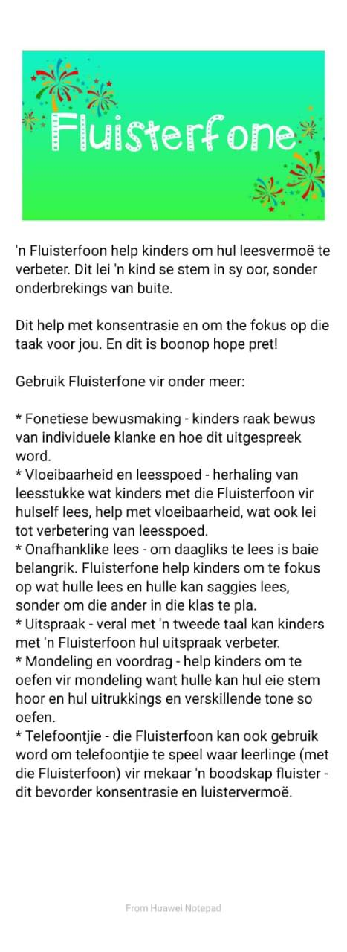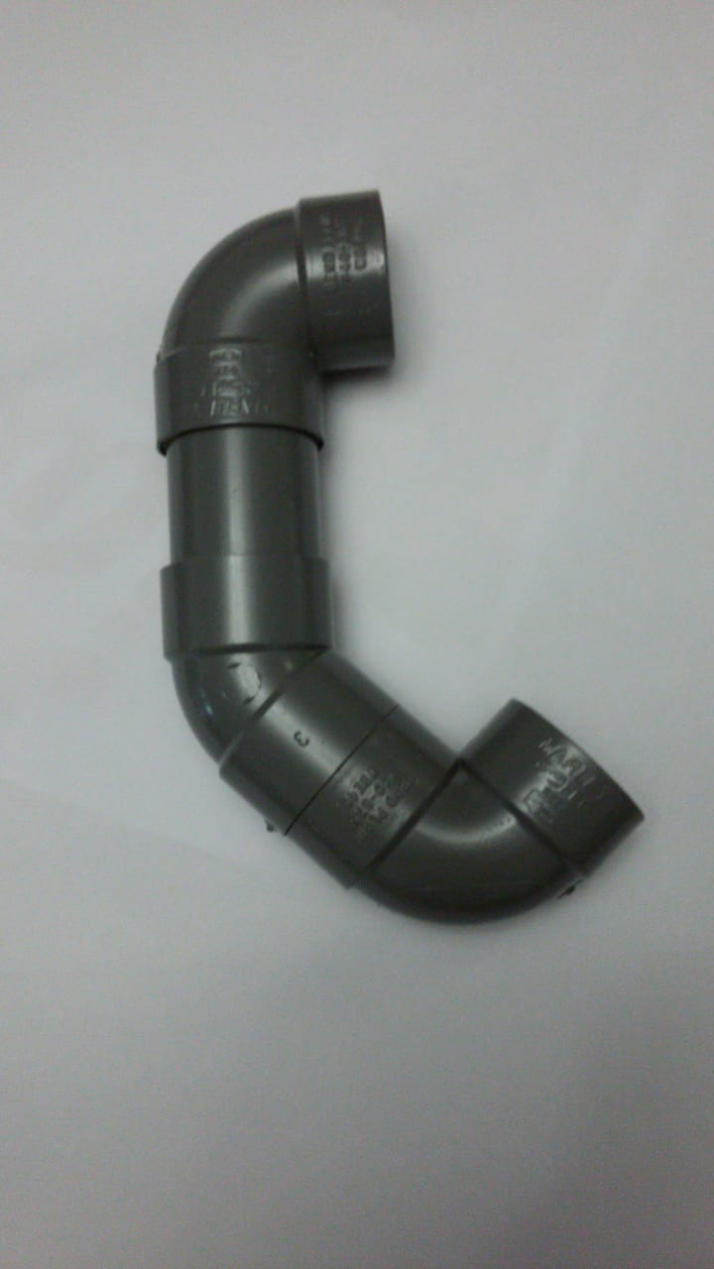

**Amper Einstein** | Fiksie vir kinders

[Christien Neser](http://www.nb.co.za/authors/8306)

Tafelberg

**Ouderdom: 14-16**Amper Einstein is die storie van twee broers: Leonard in graad 10 en die sesjarige Micha, wat aan outisme ly.

 Toe Micha se outisme by sy nuwe pre-primêre skool (die soveelste een) gediagnoseer word en dit daadwerklik behandel en hanteer word, begin dinge regkom. Leonard vind dit egter wel moeilik om gefokus te bly op sy ideaal om eendag ingenieur te word. Hy is ’n slimkop en hy en sy groepie “mede-geeks” by die skool droom om die jaarlikse brugboukompetisie vir hoërskole te wen, sodat  hy ’n beurs kan kry om ingenieurswese te gaan studeer. Daar is ook ’n romanse wat ontwikkel tussen Leonard en Hannelore, een van die “geeks” in sy span.

 Die tema van outisme en Asperger-sindroom is baie goed uitgebou. Op ’n onopsigtelike en goed geïntegreerde manier leer die leser meer daaroor, en dit bereik een van die belangrike doelwitte van hierdie tipe boek: bewusmaking van so ’n toestand en die afbreek van stereotipes en vooroordeel.

**Skrywer:** [Christien Neser](http://www.nb.co.za/authors/8306)   
**Kategorie:** Fiksie vir kinders  
**ISBN:** 9780624056201  
**Datum Vrygestel:** 20 April 2013  
**Prys (insl. BTW):** R 149.95  
**Formaat:** Sagteband, 172pp